Консультативтік пункттің 2025-2026 оқу жылына арналған жұмыс жоспары бойынша, жыл бойы логопед, педагог-психолог, әдіскер, музыка жетекшісі, медбике, тәрбиешілер балалрдың заңды өкілдерімен ,ата-аналрдың сұрақтары бойынша жеке және топтық кеңес беріп, әңгімелесу жұмыстарын жүргізді.
По плану работы консультативного пункта на 2025-2026 учебный год в течение года логопедом, педагогом-психологом, методистом, музыкальным руководителем, медсестрой, воспитателями проводились индивидуальные и групповые консультации и беседы с законными представителями детей ,по вопросам родителей
Педагог-психолог «Бейімделу кезінде, балаға қалай көмектесу керек? » тақырыпта жыл бойы кеңес беріп, сұрақтарға жауапберіп, әңгімелесу жүргізді.
Педагог-психолог «Как помочь ребенку при адаптации? " в течение года консультировал по теме, отвечал на вопросы, проводил собеседования.
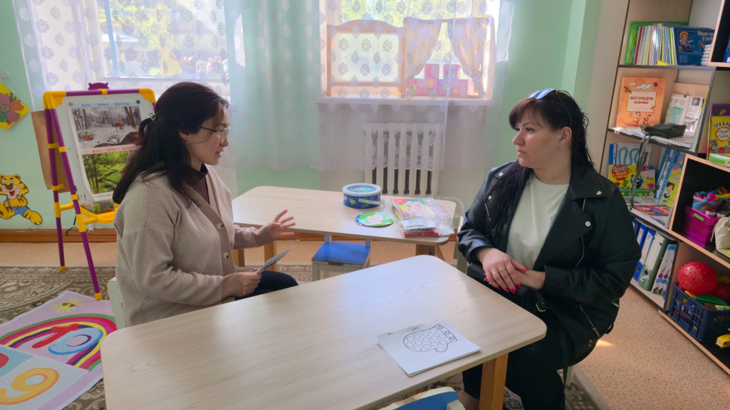
Әдіскер жыл бойы «Баланың ұсақ моторикасын дамыту» тақырыбында кеңес беру, әңгімелесу жұмыстарын жүргізді.
В течение года методистом проводились консультации, беседы на тему « Развитие мелкой моторики ребенка»

Тәрбиешілер жыл бойы «Мектеп жасына дейінгі мекеменің күн тәртібі» және «Бөбекжайдағы бір күнім» тақырыбында кеңес беру, әңгімелесу жұмыстарын жүргізді.
В течение года воспитатели проводили консультации, беседы на тему: «Режим дня дошкольника» и «Один день в ясли-саду".
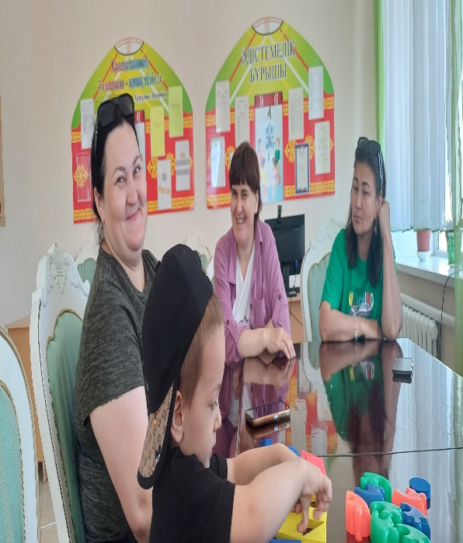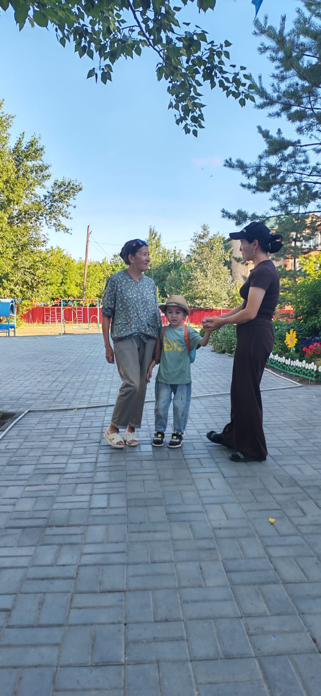
Логопед жыл бойы «Балабақшаға барған кезде баланың тілі дұрысталып кетуі мүмкін бе?» тақырыбында кеңес беру, әңгімелесу жұмыстарын жүргізді.
В течение года логопед проводил консультации и обсуждения на тему «Может ли ребенка улучшиться к моменту поступления в детскийсад»
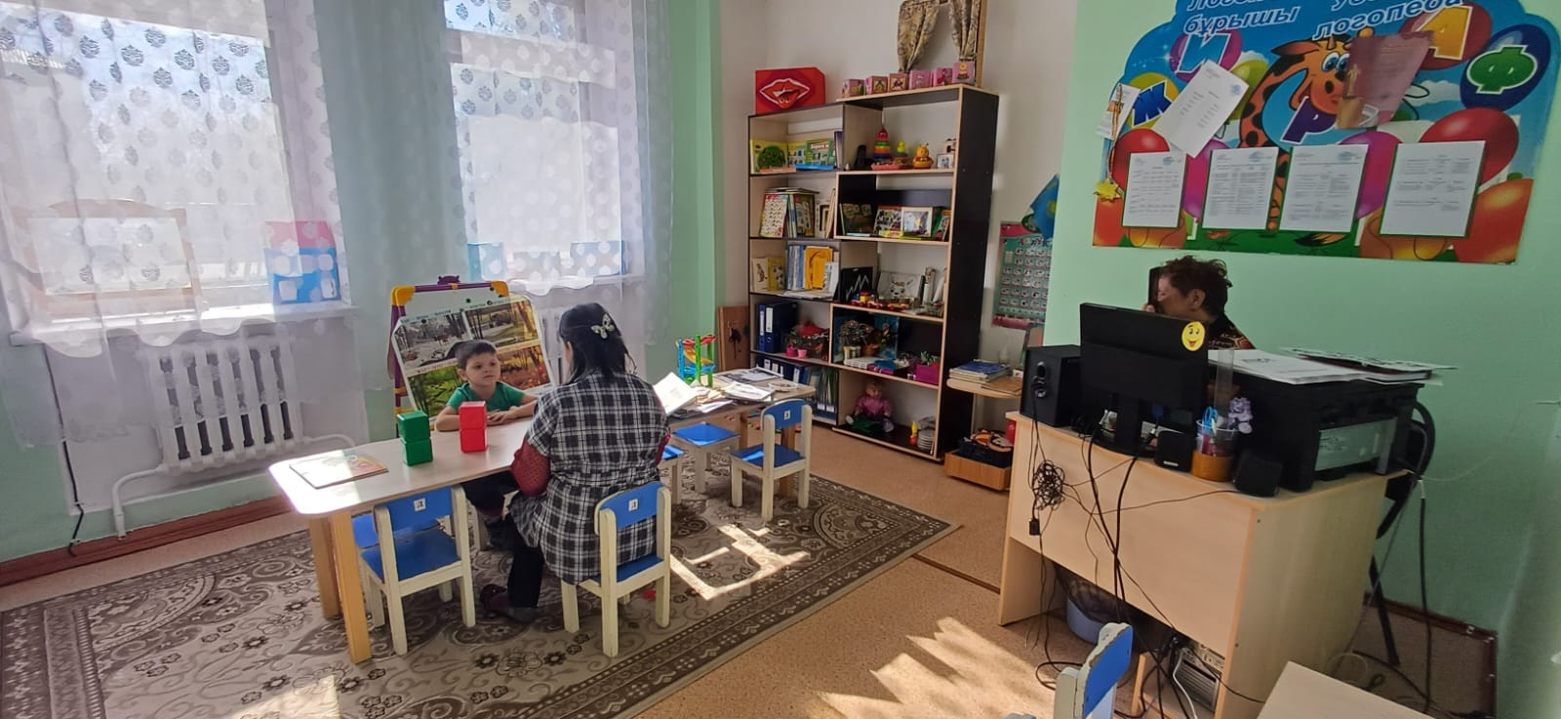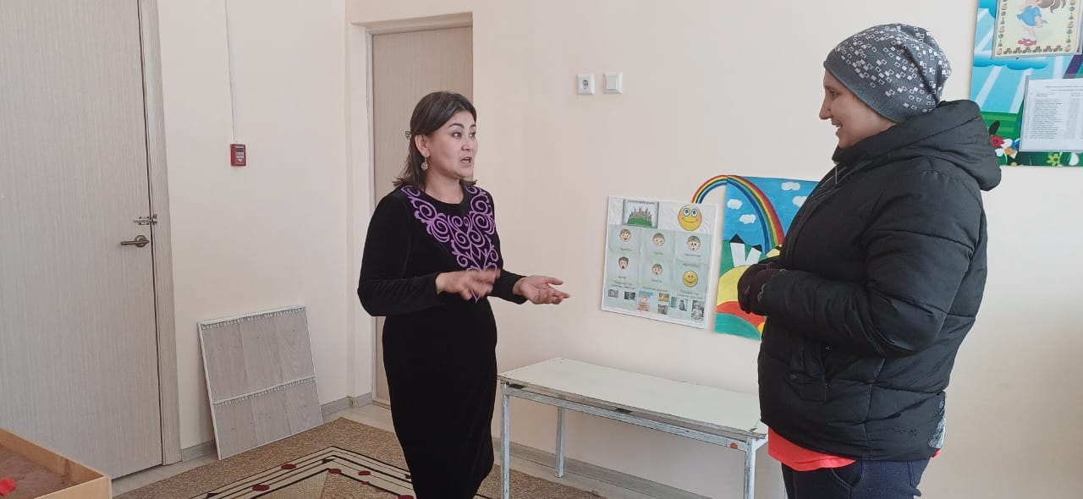
Логопед, педагог-психолог жыл бойы «Ата-ана баламен қалай сөйлесу керек?» тақырыбында кеңес беру, әңгімелесу жұмыстарын жүргізді.
В течение года логопед и педагог-психолог проводили консультации и обсуждения на тему «Как родителям следует разговаривать со своими детьми?»
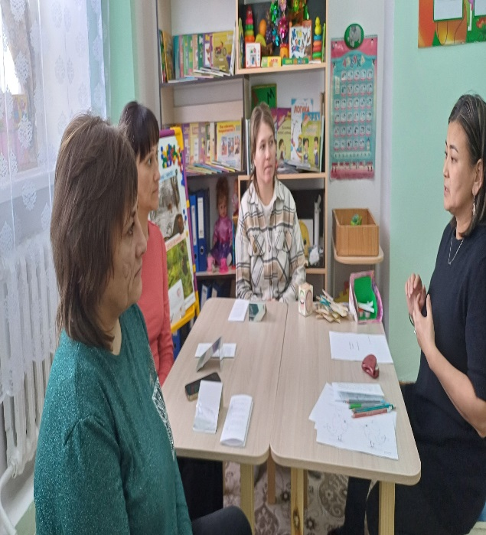
Медбике жыл бойы «Медициналық қызметкердің кеңесі»тақырыбында кеңес беру, әңгімелесу жұмыстарын жүргізді.
В течение года медицинская сестра проводил консультации и обсуждения на тему «Советы медицинского работника»
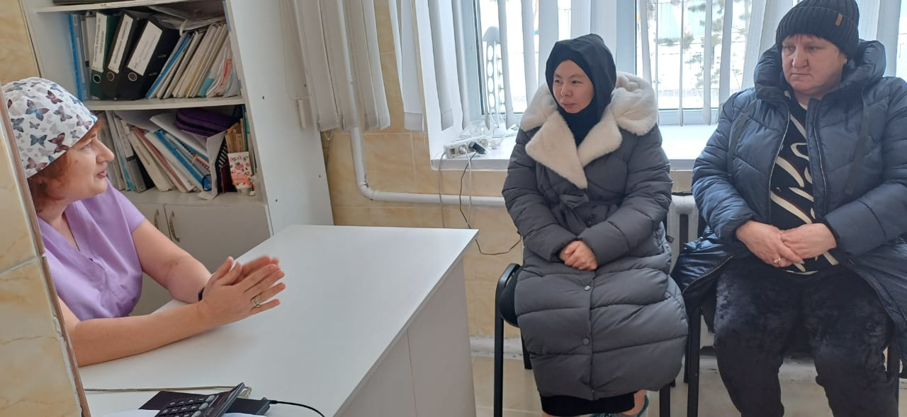
Музыка жетекшісі жыл бойы «Музыка арқылы баланың сезім мүшелерін дамыту» тақырыбында кеңес беру, әңгімелесу жұмыстарын жүргізді.
В течение года музыкальный руководитель проводил консультации и обсуждения на тему «Развитие чувств ребенка просредством музыки»

